**家校共育“青春健康 沟通之道”主题教育**

**工 作 简 报**

（第5期）

长子县漳源中学 2024年10月25日编发

**长子县漳源中学开展“青春健康 沟通之道”主题活动**

为进一步加强学校心理健康教育和家校共育工作，全面加强班主任心理健康教育意识，构建家校共育机制，提高班主任班级工作的艺术水平和工作实效性。2024年10月25日下午，长子县漳源中学开展“青春健康 沟通之道”主题活动。第二讲王彩丽老师进行授课，100余名家长代表参加。

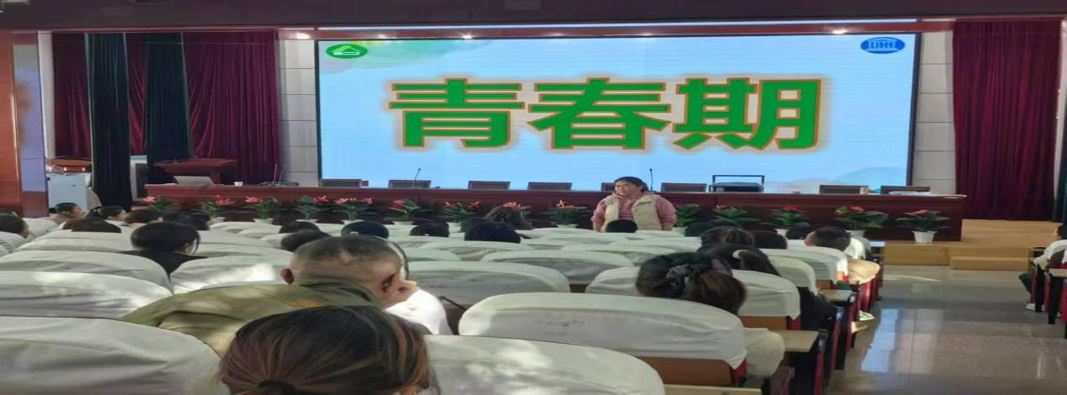

围绕三个问题进行授课。青春发育期孩子的生理发育表现？究竟给孩子带来什么影响？青春发育期孩子的心理发展表现？究竟给孩子带来什么影响？ 给家长带来哪些教育问题？通过生动的案例和深入浅出地讲解，让班主任和家长们认识到孩子青春期出现的各种心里和生理的问题，同时也给出了意见和建议。同时，要营造一个和谐、温馨的家庭氛围，多与学生交流、沟通，建立良好的亲子关系，让学生在健康的环境中快乐成长。

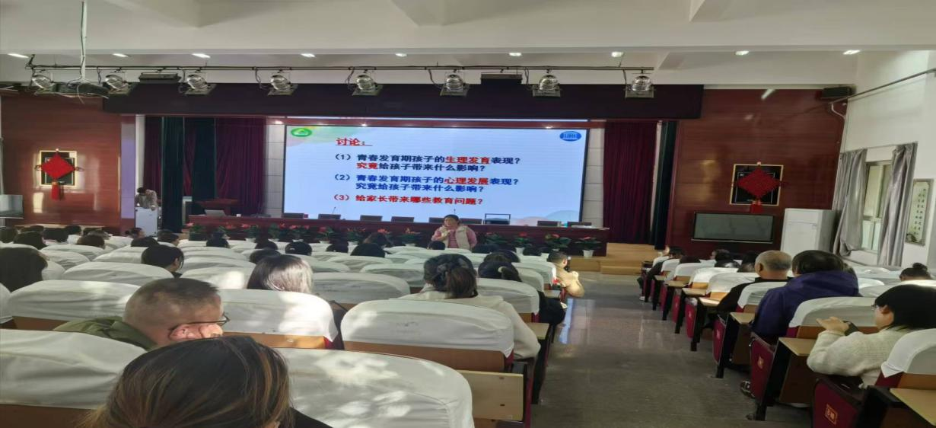

通过短暂自省，家长们和老师们得出许多感受，敞开心扉、畅所欲言，交流了听课感受。每个孩子都渴望被看见，只要老师和家长带着更多的包容和孩子站在同一个角度，用心去倾听他们的心声、明白他们的需求，老师、家长都可以成为孩子最好的依恋对象，成为他们心中那一缕最暖的阳光。

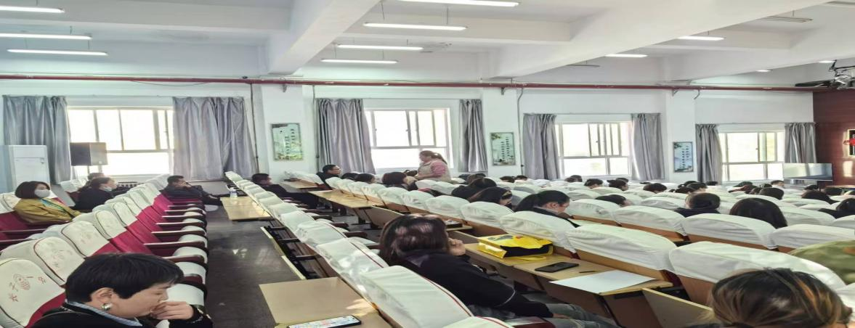

教育是一场双向奔赴，只有家校携手，同心、同行、同向，才能助力孩子赢得未来。此次专题教育课让每一位老师和家长对心理健康教育和家校共育有了进一步的认识，为开展好家长学校的各项活动指明了方向和方法，让我们共同期待家校步调一致、共育花开。